**Descrição do Cliente**

* A empresa Astec Ltda. é uma empresa que atua no ramo Petrolífero;
* Foi fundada em 1982 pelos irmãos José e Raimundo Udinesi e, até dois anos atrás, tinha uma estrutura baseada na administração tipicamente familiar;
* Devido a necessidade de crescimento, sua estrutura administrativa foi profissionalizada, com a área de negócios sob a direção de Milla Trodel.

**Contexto**

* A matriz está localizada no Centro da cidade de São Paulo;
* No último ano a empresa abriu filiais em Recife e Porto Alegre. Em uma segunda etapa, novas filiais serão abertas em outras cidades;

**Organograma da Empresa**

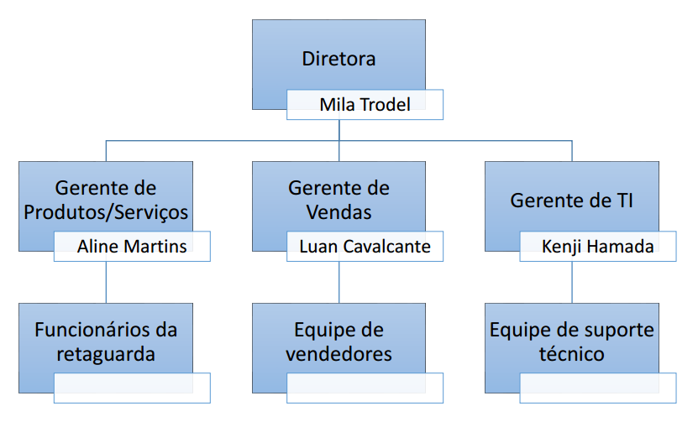

**Problema**

* A empresa usa na matriz um software responsável pelo gerenciamento das vendas. Este software também foi adotado nas novas filiais, porém não houve uma adaptação para a troca de informações entre a matriz e as filiais.
* Por este motivo, as vendas são controladas através de planilhas, exportadas pelo software e enviadas das filiais para a matriz, e seus dados são consolidados manualmente pelos funcionários na matriz;
* O controle manual dos dados faz com que existam muitos erros e fraudes em seus registros, mas que são muito difíceis de rastrear ou provar a culpabilidade;
* Os relatórios semanais são gerados manualmente pelos gerentes, a partir dos dados extraídos diretamente do banco de dados e planilhas.
* A diretoria definiu a necessidade de um sistema que possibilite o gerenciamento dos produtos/serviços oferecidos em cada filial. Esta tarefa é realizada pelos funcionários da retaguarda (backoffice), que ficam alocados na matriz;
* Além disso, os gerentes de vendas desejam ter acesso mais rápido aos relatórios semanais, que devem ser gerados automaticamente pelo sistema, sem a necessidade de acessar diretamente os dados do banco de dados e planilhas, visando agilizar a tomada de decisões;
* Os gerentes de cada área são as pessoas que conhecem os requisitos para o desenvolvimento do sistema.
* A Gerente de Produtos/Serviços Aline Martins definiu que existe uma prioridade para módulo de gerenciamento integrado dos produtos e serviços, de forma a validar o seu uso nas novas filiais que serão abertas.
* Conforme informações fornecidas pelo gerente Luan Cavalcante, apesar do processo de registro de vendas não ser o ideal, onde as filiais enviam as planilhas de vendas para a matriz semanalmente, ele ainda funciona e garante a sustentabilidade financeira da empresa;
* A área de TI, gerenciada por Kenji Hamada, atualmente é responsável pelos atendimentos técnicos relacionados ao uso dos sistemas usados na empresa. Uma das principais é corrigir informações erradas digitadas pelos funcionários, diretamente no banco de dados e a exportação dos dados para que os gerentes possam gerar os relatórios. Outra atribuição desta área é a liberação do acesso dos funcionários aos sistemas.

**Tarefa desempenhada pelos setores**

**Vendas:**

* Realizar Abastecimento
* Serviços adicionais (lavagem, troca de óleo)
* Acompanhar os abastecimentos realizados no dia

**T.I:**

* Extrair relatórios
* Acompanhar o volume de abastecimentos para controlar o armazenamento de combustível no posto em cada filial

**Retaguarda:**

* Definir preço dos combustíveis
* Cadastrar novas filiais
* Extrair Relatórios

**Vantagens em se utilizar um sistema WEB**

Fonte única de informações, facilidade de acesso pela Web, sendo necessário apenas acesso à internet e módulo de controle de filiais.

**Benefícios para o setor de produtos/serviços**

Facilidade de cadastro dos combustíveis e seus preços, impossibilitando que as filiais abasteçam com preços distintos aos estipulados.

Facilidade no controle das filiais e seus abastecimentos

**Benefícios para o setor de vendas**

Agilidade ao registrar o abastecimento, pois não precisa se preocupar com armazenamento em planilhas, não tem que fazer cálculos, o sistema vai abastecer por litragem ou pelo valor total. Controle dos abastecimentos do dia.

**Benefícios para o setor de TI**

Com todos os abastecimentos sendo registrados em um sistema centralizado, a T.I terá a informação em tempo real e de forma facilitada para tomadas de decisões impactantes ao negócio. Poderá acompanhar o armazenamento de combustíveis

**Benefícios para os gerentes**

Relatórios consolidados de todas as filiais e em tempo real para acompanhamento e tomada de decisão.

**Funcionalidades do sistema**

* Realizar abastecimento [venda] prioritário
* Prestação de serviços adicionais (troca de óleo, lavagem, etc.) [venda]
* Gestão de armazenamento de produtos [T.I]
* Controle de filiais [Retaguarda] prioritário
* Controle de preços de combustíveis [Retaguarda] prioritário
* Gerar relatórios para tomada de decisões impactantes nos negócios [T.I, Retaguarda] prioritário

**Produtos**

* Gasolina
* Gasolina Aditivada
* Gasolina Premium
* Etanol
* Diesel Comum
* Diesel S-10
* Diesel S-50
* Óleo lubrificantes
* Filtros
* Lubrificante
* Aditivo

**Serviços**

A empresa fornece serviço de abastecimento para diferentes veículos, como também a verificação dos níveis de água, óleo do motor, fluído de freio, vida útil dos filtros de ar, óleo e combustível, do limpador de para-brisas e se necessário efetuar a troca dos mesmos. Oferece também o serviço de lavagem, contendo variações como lavagem à seco, lavagem com “espuma azul”, lavagem com cera.

**Tratamento aos “Folgados”**

Penalizado com nota reduzida em comparação aos demais